У подростковой наркомании особый статус. В отличие от наркотической зависимости у взрослых, это заболевание у подростков развивается по «упрощенной схеме» и приводит к гораздо более губительным последствиям. Так, даже 1-2 приема наркотиков могут вызвать тяжелую степень зависимости, а личностная деградация и необратимые изменения в организме ребенка могут навсегда вычеркнуть его, пусть не из жизни вообще, но из жизни общества — с очень высокой вероятностью.
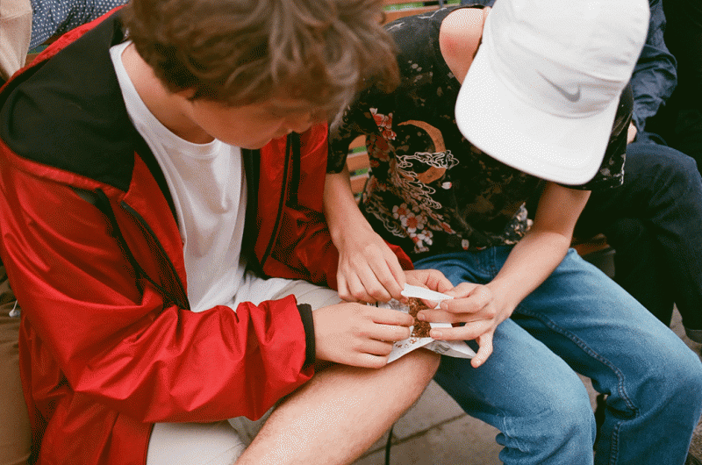
Последствия наркомании у подростков по-настоящему всеобъемлющи. Хроническая интоксикация приводит к следующим осложнениям:
- Нарушения репродуктивной функции. Каждая третья девочка-подросток, принимающая героин, диагностируется аменореей, а в двух случаях из трех наблюдаются другие расстройства менструального цикла. У подростков обоих полов развиваются патологические изменения в репродуктивных органах, приводящие к бесплодию и повышающие вероятность врожденных уродств плода. Кроме того, неразборчивость в выборе половых партнеров становится причиной заражения сифилисом, ВИЧ и пр., что также отражается на здоровье половой системы и на всего организма в целом.
- Токсические поражения органов. В наибольшей степени под удар попадают почки и печень — основные «фильтры» организма. Но в той или иной мере токсические поражения наблюдаются во всех органах подростка.
- Нарушения обмена веществ. Чаще всего наблюдаются изменения в белковом обмене, что приводит к нарушению роста мышц. Сердечные патологии также берут начало в неправильном обмене белка — миокард, «главная мышца» организма, страдает не меньше, чем скелетная мускулатура.
- Изменения личности. Это проявляется как полная потеря силы воли, нарушения эмоциональной сферы (например, ребенка начинают забавлять эпизоды жестокости в фильмах, он становится равнодушным по отношению к проблемам близких и пр.), склонность к преступлениями (чаще всего — к воровству, как к источнику средств на покупку наркотиков).
Как себя обезопасить?
- Сделайте свою жизнь интересной и разнообразной, чтобы не было в ней места для скуки и безделья.
- Учитесь искусству общения: как вести себя в сложных ситуациях, возникающих в компании сверстников. Не бойтесь обратиться за советом к родителям, учителям, психологам - будьте уверены, они готовы вас выслушать, понять и помочь.
- Научитесь говорить «нет», отказываясь от того, что вам кажется опасным, неприемлемым.
- Научитесь получать удовольствие от собственных усилий, найдите свое увлечение.
- Будьте уверенны в собственных силах! Не забывайте отмечать и радоваться своим успехам и достижениям. Не сравнивайте себя с другими подростками. Сравнивайте себя вчерашнего с собой сегодняшним. Стремитесь стать лучше, умнее, сильнее.
- Подумайте о том, с какими проблемами сталкивается человек, пристрастившийся к наркотикам.
- Помните о том, что не существует опасных и неопасных наркотиков. Любой наркотик оказывает негативное воздействие на психику и физическое здоровье человека.

Вы всегда можете обратиться за помощью!!!

Единый Общероссийский телефон доверия для детей, подростков и их родителей

8-800-2000-122

Принципы работы единого федерального номера телефона доверия для детей, подростков и их родителей.

набираете номер

происходит определение региона, из которого звонят

звонок переадресуется в службу вашего региона

если линия занята, звонок переадресуется во вторую службу этого региона и т.д., пока не ответит психолог

В службе телефона доверия работают прошедшие специальную подготовку психологи-консультанты.

Их главная задача — снять остроту психоэмоционального напряжения, переживаний, которые испытывает звонящий в данный момент, и уберечь юного или взрослого собеседника от опрометчивых и опасных поступков.
Задача следующая:
вместе с абонентом проанализировать ситуацию

выявить ее причины

подсказать алгоритмы выхода из сложившегося положения

и мотивировать человека на то, чтобы он приложил усилия, чтобы решить проблему.
Общение с психологом абсолютно анонимно: называть свое имя, фамилию адрес никто не потребует. Звонок с любого мобильного или стационарного телефона бесплатный.


ГОСУДАРСТВЕННОЕ ПРОФЕССИОНАЛЬНОЕ ОБРАЗОВАТЕЛЬНОЕ УЧРЕЖДЕНИЕ ТУЛЬСКОЙ ОБЛАСТИ
«НОВОМОСКОВСКИЙ ПОЛИТЕХНИЧЕСКИЙ КОЛЛЕДЖ»

Подростковая наркомания. Как не попасться на иглу?



